Drogi uczniu przygotowujemy się do sprawdzianu z działu Atmosfera
Sprawdzian on- Line odbędzie się 14 maja. Link do sprawdzianu będzie do pobrania na grupie Messenger. Wcześniej łączymy się na platformie zoom. Odbędzie się sprawdzenie obecności i krótki instruktaż do przeprowadzenia sprawdzianu. Nie odsyłaj mi zadań na email ! Poproszę o to w odpowiednim czasie. Notatki masz mieć w zeszycie. Posiadacie uzupełnione zeszyty ćwiczeń. W odpowiednim czasie poproszę poszczególne osoby o przesłanie foto notatek i zadań z zeszytu ćwiczeń .
- Podręcznik strona 46-73
- Zeszyt ćwiczeń strona 36-57
- Na dobry początek – str 73. Podstawowe pojęcia !
Teraz troszkę zadań
KARTA PRACY UCZNIA PRZYGOTOWUJĄCA DO SPRAWDZIANU
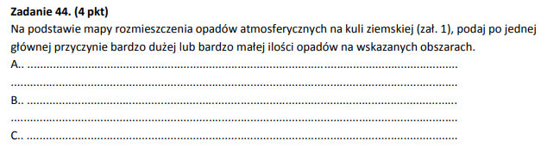

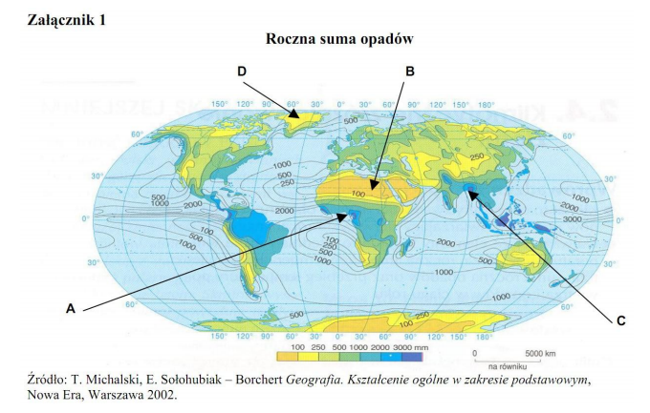

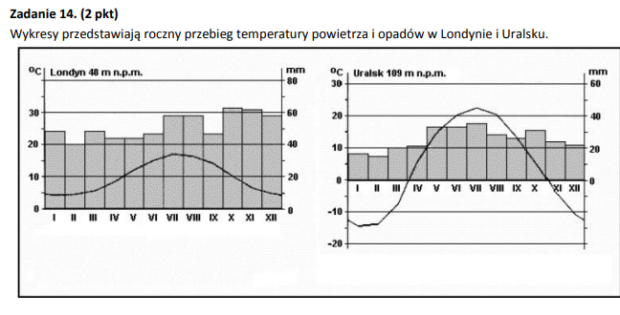
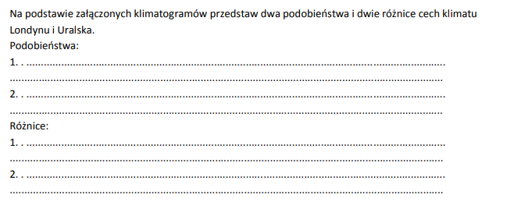
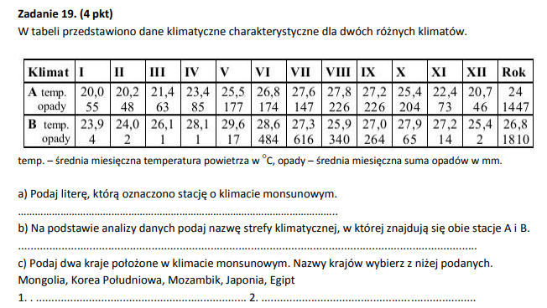

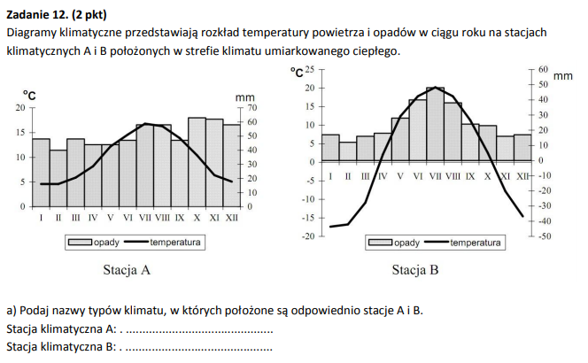
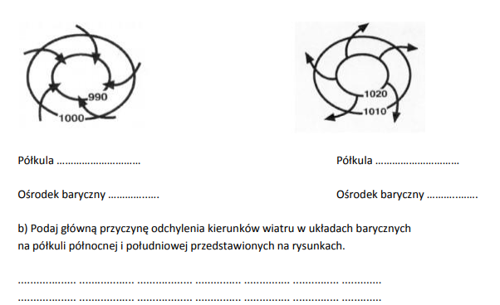
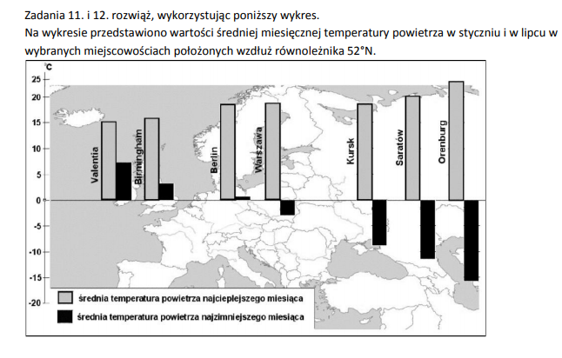
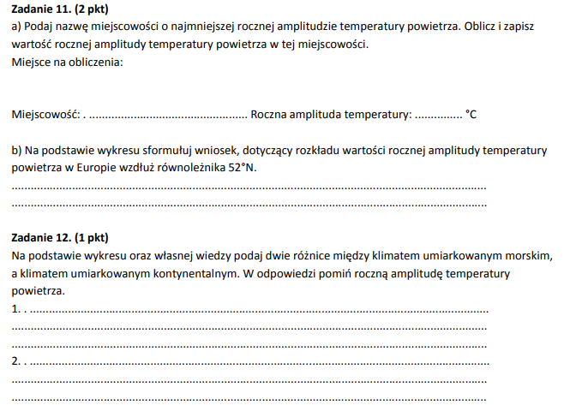

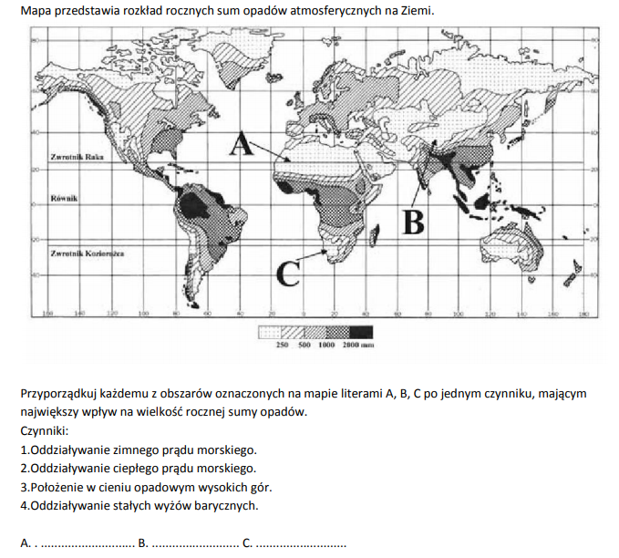
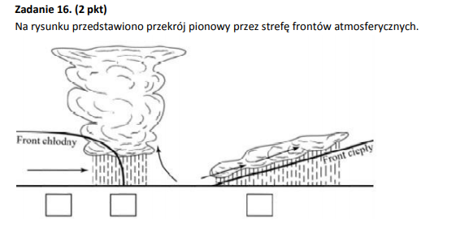

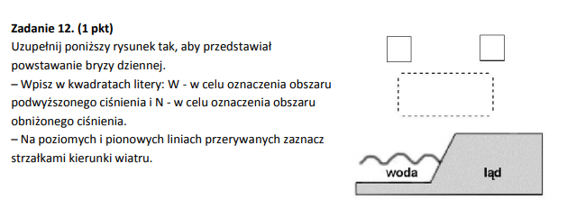

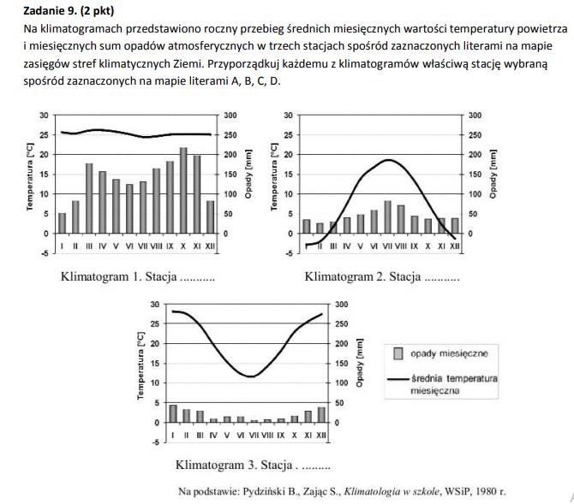
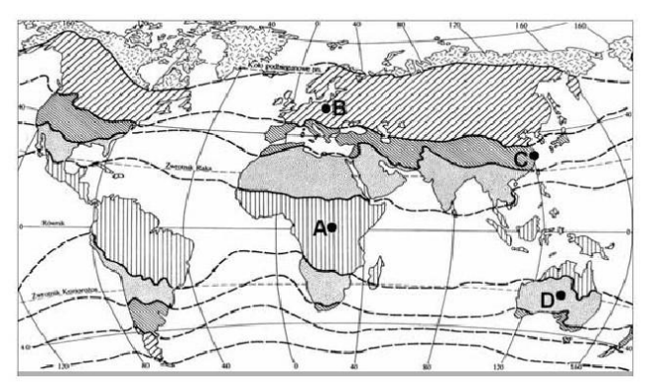

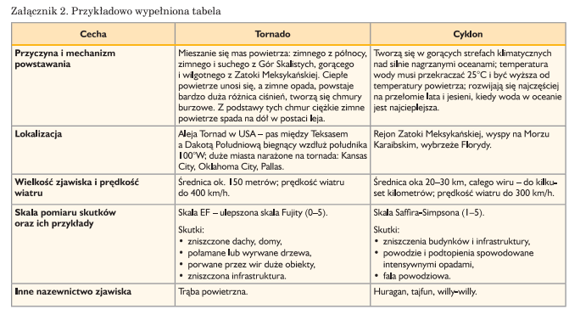
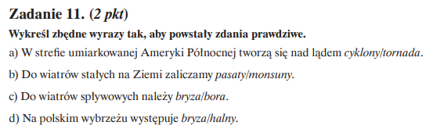
Skutki cyklonu tropikalnego:
- miasta zrównane z ziemią;
- ulewy;
- powodzie;
Cyklony tropikalne są różnie nazywane. W zależności gdzie występują. I tak
- w USA nazywane są huraganami;
- we wschodniej Azji – tajfunami;
- W zachodniej Azji i wschodniej Afryce – cyklonami;
- w Europie jest to orkan;
- a na północno-zachodnich i północno-wschodnich wybrzeżach Australii to willy – willy;
Najbardziej znane huragany: Katrina, Ivan, Emily, Andrew, Rita, Wilma.

Zabieramy się teraz za uzupełnienie zeszytu ćwiczeń. Te zadania pomogą Ci przygotować się do sprawdzianu

